Лабораторная работа №4
  - Продвинутое использование git
Пинтаев Максар Баирович
2026-03-06

Цель работы
Получение навыков правильной работы с репозиториями git: использование git-flow, семантического версионирования и общепринятых коммитов.

Задание
- Выполнить работу для тестового репозитория.
- Преобразовать рабочий репозиторий в репозиторий с git-flow и conventional commits.

Выполнение лабораторной работы

Установка программного обеспечения
Для выполнения работы были установлены необходимые программы: git-flow, Node.js, pnpm, commitizen и standard-changelog.
```bash sudo dnf copr enable elegos/gitflow sudo dnf install gitflow sudo dnf install nodejs pnpm -y pnpm setup source ~/.bashrc pnpm add -g commitizen pnpm add -g standard-changelog https://screenshots/01-gitflow-install.png
https://screenshots/02-nodejs-pnpm.png
Создание репозитория на GitHub Был создан новый репозиторий git-extended на GitHub без инициализации README.
https://screenshots/03-github-repo-create.png
Локально был инициализирован репозиторий и создан первый коммит: 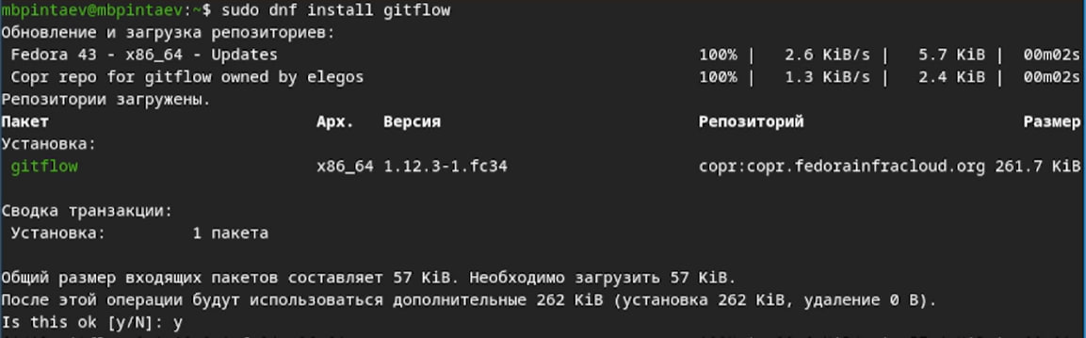
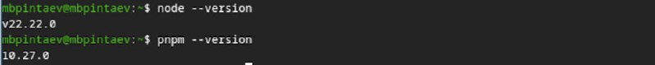
Установка Node.js и pnpm
Создание репозитория на GitHub Был создан новый репозиторий git-extended на GitHub без инициализации README.
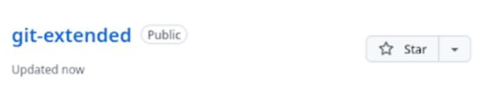 Локально был инициализирован репозиторий и создан первый коммит:
bash cd ~/work/study/2025-2026 mkdir git-extended cd git-extended echo “# git-extended” > README.md git init git add README.md git commit -m “first commit” git branch -M master git remote add origin git@github.com:maksar-lab/git-extended.git git push -u origin master Конфигурация общепринятых коммитов Был инициализирован package.json и настроен commitizen:
pnpm init После редактирования файл package.json приобрёл следующий вид:
json { “name”: “git-extended”, “version”: “1.0.0”, “description”: “Git repo for educational purposes”, “main”: “index.js”, “repository”: “git@github.com:maksar-lab/git-extended.git”, “author”: “Пинтаев Максар Баирович 1032253534@pfur.ru”, “license”: “CC-BY-4.0”, “config”: { “commitizen”: { “path”: “cz-conventional-changelog” } } } 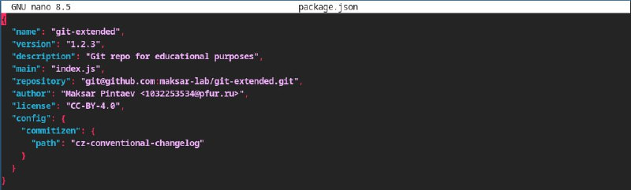
Затем был выполнен коммит с помощью commitizen:
git add . git cz Был выбран тип feat и введено описание add package.json with commitizen config.
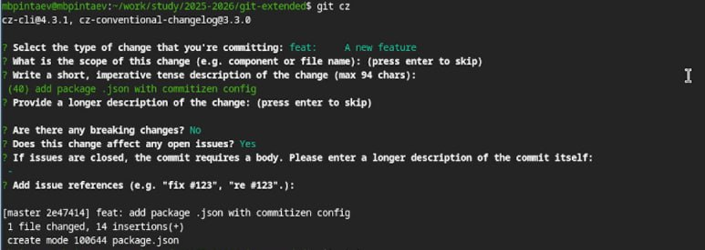 Инициализация git-flow Репозиторий был инициализирован для работы с git-flow:
git flow init При инициализации был установлен префикс для тегов v.
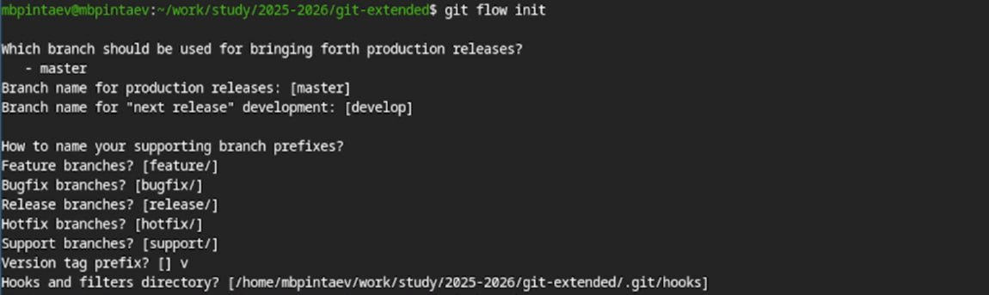
Инициализация git-flow
После инициализации были созданы ветки master и develop:
git branch -a
Ветки были отправлены на GitHub:
git push –all git branch –set-upstream-to=origin/develop develop Создание первого релиза (v1.0.0) Была создана релизная ветка для версии 1.0.0:
git flow release start 1.0.0 Создан журнал изменений:
standard-changelog –first-release 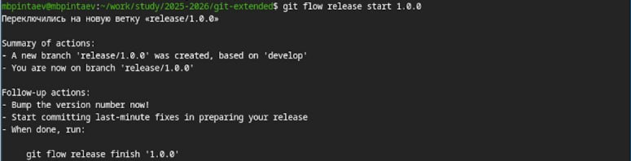
Файл CHANGELOG.md был добавлен в индекс и закоммичен:
git add CHANGELOG.md git commit -am ‘chore(site): add changelog’ Завершение работы над релизом:
git flow release finish 1.0.0 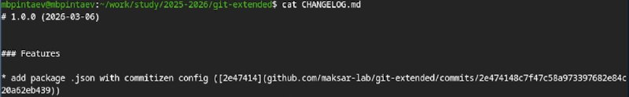 После завершения все изменения были отправлены на GitHub:
bash git push –all git push –tags Релиз был создан на GitHub с помощью утилиты gh:
bash gh release create v1.0.0 -F CHANGELOG.md
Работа с функциональной веткой Была создана ветка для новой функциональности:
bash git flow feature start feature_branch Добавлен новый файл:
bash echo “Some new feature” > feature.txt git add feature.txt git commit -m ‘feat: add new feature’ 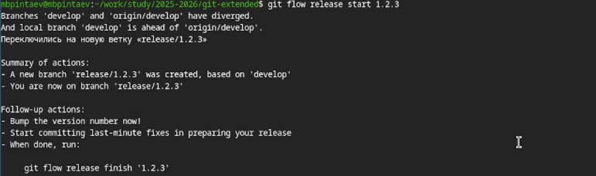
Завершение работы над функциональной веткой:
bash git flow feature finish feature_branch
Создание второго релиза (v1.2.3) Была создана релизная ветка для версии 1.2.3:
bash git flow release start 1.2.3 Обновлена версия в package.json:
bash nano package.json # изменена версия с 1.0.0 на 1.2.3 Создан обновлённый журнал изменений:
bash standard-changelog 
Изменения были закоммичены:
bash git add package.json CHANGELOG.md git commit -am ‘chore(site): update changelog for 1.2.3’ Завершение работы над релизом и отправка на GitHub:
bash git flow release finish 1.2.3 git push –all git push –tags gh release create v1.2.3 -F CHANGELOG.md 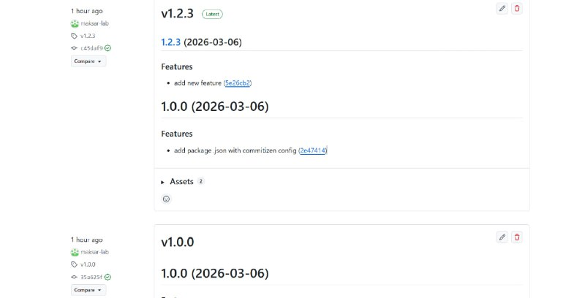
Выводы В ходе выполнения лабораторной работы были получены навыки правильной работы с репозиториями git. Был освоен рабочий процесс Gitflow, позволяющий эффективно организовать работу над проектом с использованием функциональных веток, релизных веток и веток исправлений. Также было изучено семантическое версионирование и использование общепринятых коммитов (Conventional Commits), что позволяет автоматически генерировать журнал изменений и управлять версиями проекта. Созданный репозиторий git-extended полностью настроен для работы по современным стандартам разработки программного обеспечения.

